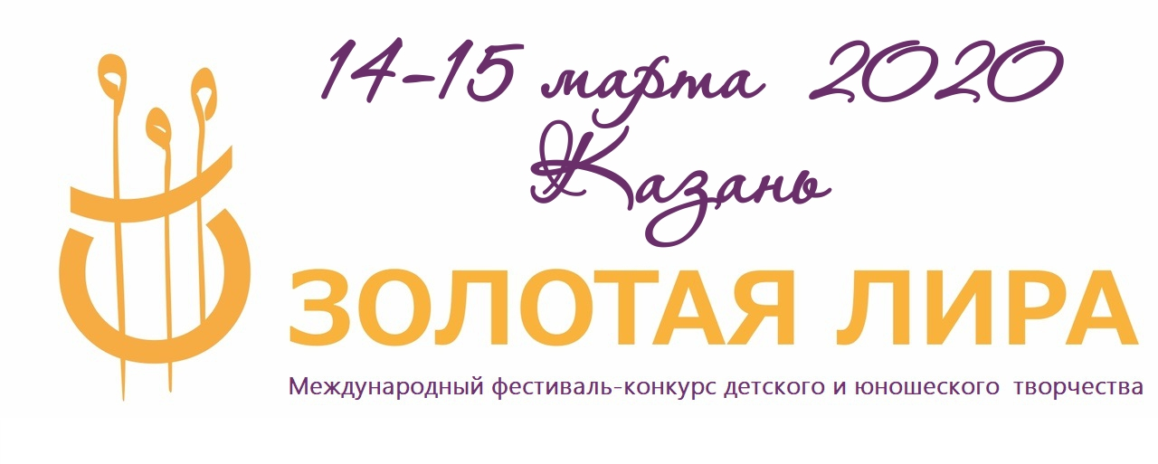
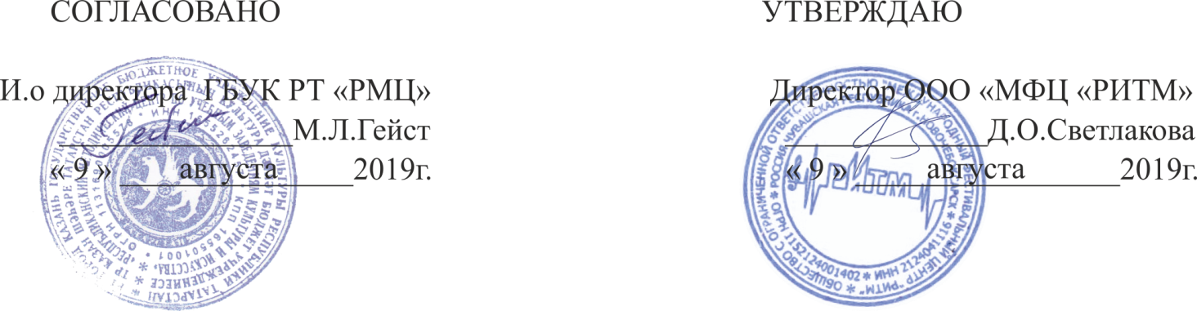Международный фестиваль-конкурс детского и юношеского творчества «ЗОЛОТАЯ ЛИРА»
14-15 марта 2020 года, г.КАЗАНЬ

ПОЛОЖЕНИЕ

Сроки и место проведения конкурса:

14 марта 2020 г. – номинация «Инструментальное исполнительство» состоится в МБУДО
«ДШИ №15» г. Казань, ул.Голубятникова, д.7;
14 марта 2020 г. – номинации «Вокальное исполнительство», «Хоровое пение», «Художественное слово» состоятся в ДК Полимер, г.Казань, ул.Рахимова , д.29;
15 марта 2020 г. – номинации «Хореография», «Театр мод», состоятся в Концертном зале Детского центра «Экият», ул. Петербургская, д.57.
Дорогие участники и руководители! В честь ПЯТОГО юбилейного творческого сезона, Международный фестивальный центр «РИТМ» учредил специальный премиальный фонд лучшим исполнителям и преподавателям конкурса в размере 30.000 рублей! Премия будет распределена по решению членов жюри среди нескольких лучших исполнителей, ставших Лауреатами I степени и обладателей звания ГРАН-ПРИ, а так же среди нескольких преподавателей, ставших обладателями звания «Лучший преподаватель» (концертмейстер, хореограф) конкурса!

Цели и задачи фестиваля-конкурса:
- Привлечение общественного внимания к вопросам детского образования и воспитания в сфере искусств.
- выявление и поддержка талантливых детей и молодежи, развитие их творческого потенциала, повышение исполнительского мастерства и сценической культуры.
- единение, сохранение и развитие национальных культур, формирование атмосферы уважения к историческому наследию и культурным ценностям разных стран мира в творческом процессе;
- повышение профессионального мастерства и квалификации руководителей творческих коллективов;
- создание среды и условий для творческого общения, установление творческих контактов и развитие дружеских отношений между коллективами и руководителями коллективов;
- воспитание художественного вкуса и приобщение молодых исполнителей к лучшим образцам культуры и искусства;
- стимулирование и развитие детского, молодежного и взрослого творчества;
- создание атмосферы творческого праздника.
Организаторы конкурса:
Государственное бюджетное учреждение культуры Республики Татарстан «Республиканский методический центр по учебным заведениям культуры и искусства»
-Международный фестивальный центр «РИТМ»

Участники фестиваля-конкурса
К участию в Международном конкурсе приглашаются коллективы и солисты, как любительские, так и профессиональные по номинациям: инструментальное исполнительство, вокальное исполнительство, хоровое пение, хореография, театр мод, художественное слово, занимающиеся на базе детских садов, детских школ искусств, детских музыкальных школ, детских центров, домов культуры, дворцов детского и юношеского творчества, студий, учащиеся средне-специальных, высших учебных заведений, общеобразовательных школ и других учреждений!

Порядок проведения конкурса:
- Подготовку и проведение конкурса осуществляет Оргкомитет.
- Точные графики выступлений будут разосланы на электронные адреса, указанные в заявке участниками конкурса за пять дней до начала конкурсных прослушиваний!
- Оргкомитет утверждает состав жюри по каждой номинации.
- Конкурсное выступление коллективов оценивает профессиональное жюри.
- Любое нарушение положения конкурса влечет за собой потерю баллов при оценке выступления участников.
- Решения жюри обжалованию не подлежат.
- Оргкомитет не несет ответственности за выставление оценок членами жюри и присуждение звания участникам!
- Оценочные листы и комментарии членов жюри являются конфиденциальной информацией, не демонстрируются и не выдаются!
- Организаторы конкурса не несут ответственности за использование конкурсантами произведений во время выступлений в конкурсе. Все имущественные претензии, в том числе авторов и обладателей смежных прав, могут быть адресованы только участнику конкурса.
- Оргкомитет имеет право использовать и распространять (без выплат гонорара участникам и гостям конкурса) аудио и видеозаписи, печатной и иного рода продукции, произведенные во время проведения мероприятий конкурса и по его итогам.
- Для участия в программе конкурса допускаются группы поддержки, зрители.
- Участники и коллективы по решению жюри конкурса принимают участие в Гала-концерте.
- Информация о результатах выступления оглашается НА ГАЛА-КОНЦЕРТЕ.
- Церемония вручения дипломов и призов проводится на Гала-концерте.
- На Гала-концерт приглашаются ВСЕ участники независимо от занятого места.
- В организации конкурса могут принять участие спонсоры и меценаты. Условия их участия в организации конкурса согласовываются с оргкомитетом дополнительно.
- Каждый участник имеет право на речевую рекламу своего спонсора.
- Видеосъёмка конкурсов участниками и сопровождающими их лицами для личного пользования разрешена.
- Профессиональная фото и видеосъёмка возможна только по согласованию с оргкомитетом.
- Проезд и доставка декораций, реквизита и инструментов осуществляется за счет участников конкурса.
- Вопросы, не освещенные настоящим Положением, вправе решать оргкомитет. Оргкомитет оставляет за собой право вносить изменения в регламент конкурса.
- Участие в конкурсе подразумевает безусловное согласие участников со всеми пунктами данного положения, а также означает согласие участника на обработку, хранение и использование личной информации (ФИО, возраст, место работы, место учебы, город проживания, личное изображение гражданина) в технической документации конкурса-фестиваля на бумажных и электронных носителях, а также согласие на публикацию указанной информации в сети Интернет на ресурсах, принадлежащих Международному фестивальному центру «РИТМ».
- Допускается участие коллективов и солистов, проживающих в городах проведения конкурса или близлежащих городах, на условиях самостоятельного проживания и размещения, а так же транспортировки участников к месту выступления.
- Оргкомитет не несет ответственности за проживание и питание участников конкурса. Проживание и питание участников конкурса осуществляется ими самостоятельно.
- Организаторы оставляют за собой право на изменение сроков и места проведения конкурса.
Номинации конкурса (соло, малые формы, коллективы)
- Инструментальное исполнительство;
- Вокальное исполнительство;
- Хореография;
- Хоровое пение;
- Театр мод;
- Художественное слово.
«Инструментальное исполнительство»
Номинации:
- Специальное фортепиано;
- Общее фортепиано;
- Струнно-смычковые инструменты;
- Народные инструменты;
- Духовые инструменты;
- Камерный ансамбль;
- Композиция (исполняемое произведение является сочинением самого исполнителя);
- Искусство аккомпанемента;
- Концертмейстерское мастерство.

Количественный состав участников:
- соло
- малые формы (2-3 участника)
- ансамбли (от 4 до 9 участников)
- ансамбли, оркестры (от 10 участников)

Возрастные категории участников:
- до 6 лет
- 7-9 лет
- 10-12 лет
- 13-15 лет
- 16-19 лет
- Профессионал: 20 лет и старше, возраст не ограничен
(в этой номинации выступают участники, имеющие среднее или высшее профессиональное образование, в том числе преподаватели, руководители коллективов);
- Любитель: 20 лет и старше, возраст не ограничен
(в этой номинации выступают участники, не имеющие среднее или высшее профессиональное образование);
- Учитель и ученик (оценивается преподаватель и ученик)
- Смешанная группа (в коллективе каждой возрастной категории допускается наличие до 30% участников младше или старше указанных возрастных рамок. Например, в коллективе участвующем в номинации в 1 возрастной категории может быть до 30% состава младше 7 лет или старше 9 лет).
Возраст участников определяется на день проведения конкурса.
Солисты и коллективы инструментальной номинации представляют одно произведение продолжительностью не более 5 минут.
ВНИМАНИЕ! При превышении указанного участниками времени выступления организаторы имеют право остановить выступление.
Участник, либо коллектив, имеет право принимать участие несколько раз как в одной номинации, так и в разных номинациях, с условием предоставления отдельной заявки на каждую номинацию и оплаты оргвзноса.
Организационный взнос для участников номинации
«Инструментальное исполнительство»:
- Соло – 2000 рублей (дополнительная номинация – 1500 рублей);
- Малые формы (2-3 участника) – 3000 рублей (дополнительная номинация – 2000 рублей);
- Ансамбли – (от 4 до 9 участников) – 600 рублей с каждого участника;
- Ансамбли, оркестры - (от 10 участников) – 500 рублей с каждого участника;
В случае неявки участника на фестиваль-конкурс по причине, не зависящей от организаторов, организационный взнос не возвращается!
«Вокальное исполнительство»
Номинации:
- Эстрадный вокал
- Академический вокал
- Джазовый вокал
- Родной край (песни, исполняемые на национальном языке)
- Народный вокал (в том числе фольклор и этнография)
- Патриотическая песня
- Первые шаги
Количественный состав участников:
- соло
- дуэт
- ансамбли
Возрастные категории участников:
- до 6лет
- 7-9 лет
- 10-12 лет
- 13-15 лет
- 16-19 лет
- Профессионал: 20 лет и старше, возраст не ограничен (в этой номинации выступают участники, имеющие среднее или высшее профессиональное образование, в том числе преподаватели, руководители коллективов);
- Любитель: 20 лет и старше, возраст не ограничен
(в этой номинации выступают участники, не имеющие среднее или высшее профессиональное образование);
- Учитель и ученик (оценивается преподаватель и ученик)
- Смешанная группа (в коллективе каждой возрастной категории допускается наличие до 30% участников младше или старше указанных возрастных рамок. Например, в коллективе участвующем в номинации в 1 возрастной категории может быть до 30% состава младше 7 лет или старше 9 лет).
Возраст участников определяется на день проведения конкурса.
Солисты и коллективы вокальной номинации представляют одно произведение продолжительностью не более 4 минут.
ВНИМАНИЕ! При превышении указанного участниками времени выступления организаторы имеют право остановить выступление.
Участник, либо коллектив, имеет право принимать участие несколько раз как в одной номинации, так и в разных номинациях, с условием предоставления отдельной заявки на каждую номинацию и оплаты оргвзноса.
Организационный взнос для участников номинации «Вокальное исполнительство»:
- Соло – 2000 рублей (дополнительная номинация – 1500 рублей);
- Дуэт – 3000 рублей (дополнительная номинация – 2000 рублей);
- Ансамбли – 600 рублей с каждого участника;
В случае неявки участника на фестиваль-конкурс по причине, не зависящей от организаторов, организационный взнос не возвращается!
ОБЯЗАТЕЛЬНЫЕ ТРЕБОВАНИЯ для участия в номинации «Вокальное исполнительство»:
- Конкурсное выступление для участников номинаций академический вокал проводится только под «живой» аккомпанемент;
- Участники номинации народный вокал могут исполнять программу как с «живым» сопровождением, так и под фонограмму «минус». В заявке необходимо указать какое именно будет сопровождение.
- Для участников других номинаций: фонограмма должна быть с высоким качеством звука. Категорически запрещается выступление под фонограмму караоке;
- Каждая звукозапись должна быть на отдельной USB Flash Card с указанием названия ансамбля / фамилии исполнителя (печатным шрифтом), названия произведения и времени звучания данного произведения, например: Иванова Мария «Дождик» 2:50; на USB Flash Card не должно быть других файлов, кроме конкурсного произведения;
- Каждый исполнитель и коллектив должен иметь запасную звукозапись на CD-R носителе в аудио формате, где название файла должно быть подписано так же как и на USB Flash Card. На CD-R носителе не должно быть других файлов, кроме конкурсного произведения;
- Конкурсные произведения исполняются только под «минусовую» фонограмму (для солистов допускается прописанный «бэк-вокал» только в припеве). Не допускается выступление вокалистов в конкурсной программе под фонограмму «плюс»;
- Ансамблям использование «бэк-вокала» категорически запрещено;
- Исполняемый репертуар доложен обязательно соответствовать возрасту участника.
«Хоровое пение»
Номинации:
- Академическое пение;
- Народное пение;
- Эстрадное пение;

Количественный состав участников:
- хоровые коллективы от 15 участников;
Возрастные категории участников:
- Младший хор (5-8 лет);
- Средний хор (9-12 лет);
- Старший хор (13-17лет);
- Взрослый хор (от 18 лет и старше);
В коллективе каждой возрастной категории допускается наличие до 30% участников младше или старше указанных возрастных рамок. Например, в коллективе участвующем в возрастной категории «средний хор», может быть до 20% состава младше 9 лет или старше 12 лет).
Организационный взнос для участников номинации «Хоровое пение»:
- Хоровые коллективы (от 15 человек) – 5000 рублей с коллектива.
В случае неявки участника на фестиваль-конкурс по причине, не зависящей от организаторов, организационный взнос не возвращается!
Участники номинации «Хоровое пение» представляют два произведения общей продолжительностью не более 8 минут. Исполнение произведений a capella приветствуется, но не является обязательным.
ВНИМАНИЕ! При превышении указанного участниками времени выступления организаторы имеют право остановить выступление.
Участник, либо коллектив, имеет право принимать участие несколько раз как в одной номинации, так и в разных номинациях, с условием предоставления отдельной заявки на каждую номинацию и оплаты оргвзноса.
Выступление участников номинации «Хоровое пение» допускается как в сопровождении «живого» аккомпанемента, так и под фонограмму «минус».

Для участия в конкурсе Вам необходимо в срок до
6 марта 2020 года
подать заявку установленного образца, переходя по нужной ссылке :
Для участников номинаций «Инструментальное исполнительство»:
https://docs.google.com/forms/d/e/1FAIpQLSdV5DsgdoHFJmeEgUU8LLCRWyXOwSMtGhnOwZZwxsW8vNOcbA/viewform
Для участников номинаций « Вокальное исполнительство»:
https://docs.google.com/forms/d/e/1FAIpQLScyOrE7dRNzO7mRk5IhWJI4XyGxyrrW5OnShqTJuHijeBGq-w/viewform
Для участников номинаций «Хоровое пение»:
https://docs.google.com/forms/d/e/1FAIpQLSejIUrg3SDm1SOI73kamHAXxYzqbDy94K9yWNlud_zwgex3mQ/viewform
Чтобы отправить заявку, необходимо:
- Скопировать ссылку соответствующую Вашей номинации.
- Открыть интернет;
- Вставить ссылку в окно браузера (верхняя строка)
- Нажать Enter
- Внимательно заполнить предложенную форму;
- Нажать Готово.
ИЛИ:
- Удерживая клавишу «Ctrl» щелкнуть мышкой на ссылку, соответствующую Вашей номинации.
- Внимательно заполнить предложенную форму;
- Нажать Готово.
В течение 3 дней Вам придет подтверждение на электронный адрес, указанный в заявке о том, что Ваша заявка принята.
Если у Вас возникают какие-либо проблемы с отправкой заявки или у Вас есть к нам вопросы, Вы можете обратиться в оргкомитет по указанным телефонам или отправить свой вопрос на электронную почту ritm-premium@mail.ru Мы будем рады помочь советом и действием каждому из Вас!!!
Контакты организаторов:
- Оргкомитет фестиваля - конкурса
Анна, тел: 8-939-743-10-40 (WhatsApp)
- Директор фестиваля – конкурса
Светлакова Дарья Олеговна, тел: 8-927-841-77-26 (WhatsApp, Viber)
Дополнительная информация на сайте: http://ritmcenter.jimdo.com/
Наша электронная почта ritm-premium@mail.ru
Наш Instagram: instagram.com/ritmcenter
Наша группа ВКонтакте: http://vk.com/ritmcenter
Наши реквизиты:
ООО «МФЦ «РИТМ»
ИНН 2124041116 / КПП 212401001
р/с 40702810900750000062
в ПАО «АК БАРС» банк г. Казань
БИК 049205805
к/счет 30101810000000000805

